 新 聞 稿
108年5月17日
新竹地區大雷雨造成停電事故 台電正積極搶修中 2019/05/17

今(17)日新竹地區自凌晨起下起大雷雨，造成新竹市、新豐鄉、湖口鄉及關西鎮陸續發生多起停電事故，台電新竹區處表示，台電已全力動員投入搶修中，除積水嚴重，人車無法進入地區外，目前已約有1萬餘戶恢復供電。

台電新竹區處指出，新竹地區今晨起因持續間歇性大雷雨造成多起停電事故，其中新竹市、新豐鄉及湖口鄉自清晨4時28分起陸續發生12起停電事故，分別造成1萬8千多戶停電，經冒雨搶修後，除積水嚴重人車無法進入地區外，已陸續復電。台電新竹區處表示，由於新竹地區大雷雨持續中，目前各地仍有停電事故傳出，台電將會持續動員人力搶修，目前尚有6千餘戶停電中，盼儘快全數恢復供電。

台電新竹區營業處表示，民眾若發生停電事故，請多利用「1911」客服專線。

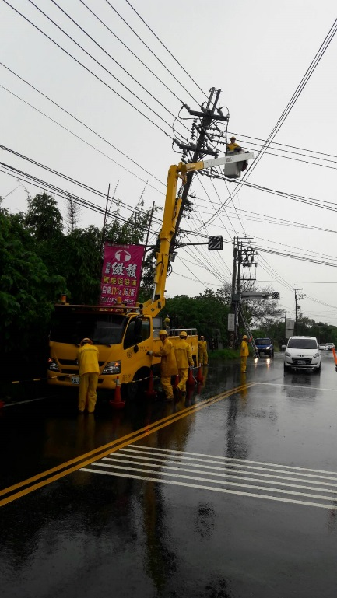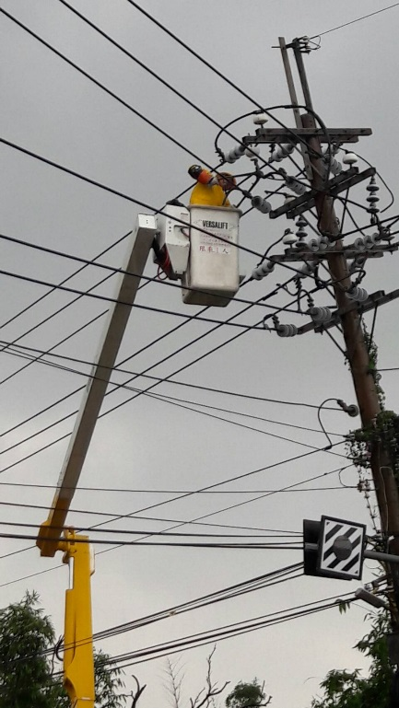

業務聯絡人：新竹區營業處 楊玉珍
聯絡電話：(03)5230121 分機204
E-mail：u873075@taipower.com.tw

